01241 250,0 Abschlussprofil Dach für den Außenputz 13 mm Stahl, verzinkt

Protektorwerk Florenz Maisch

Eigenschaften

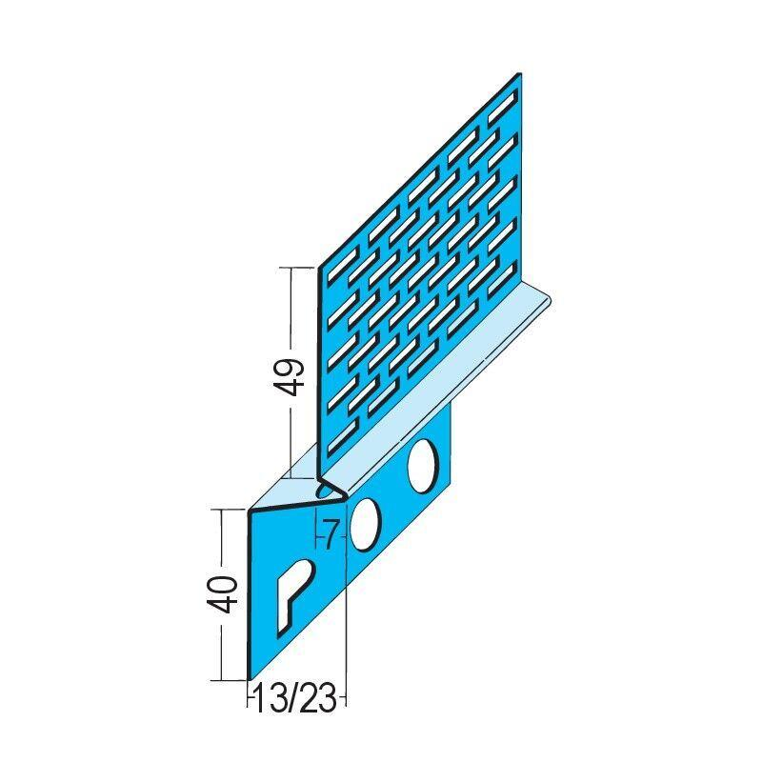

GTIN:

4009230803357

HAN:

100972

Farbton

silber

Oberfläche

verzinkt

Profilart

Abschlussprofil, Putzprofil

Werkstoff

Stahl

Länge (mm)

2.500,00

Brandverhalten

A1

Dicke Putz (mm)

13,00